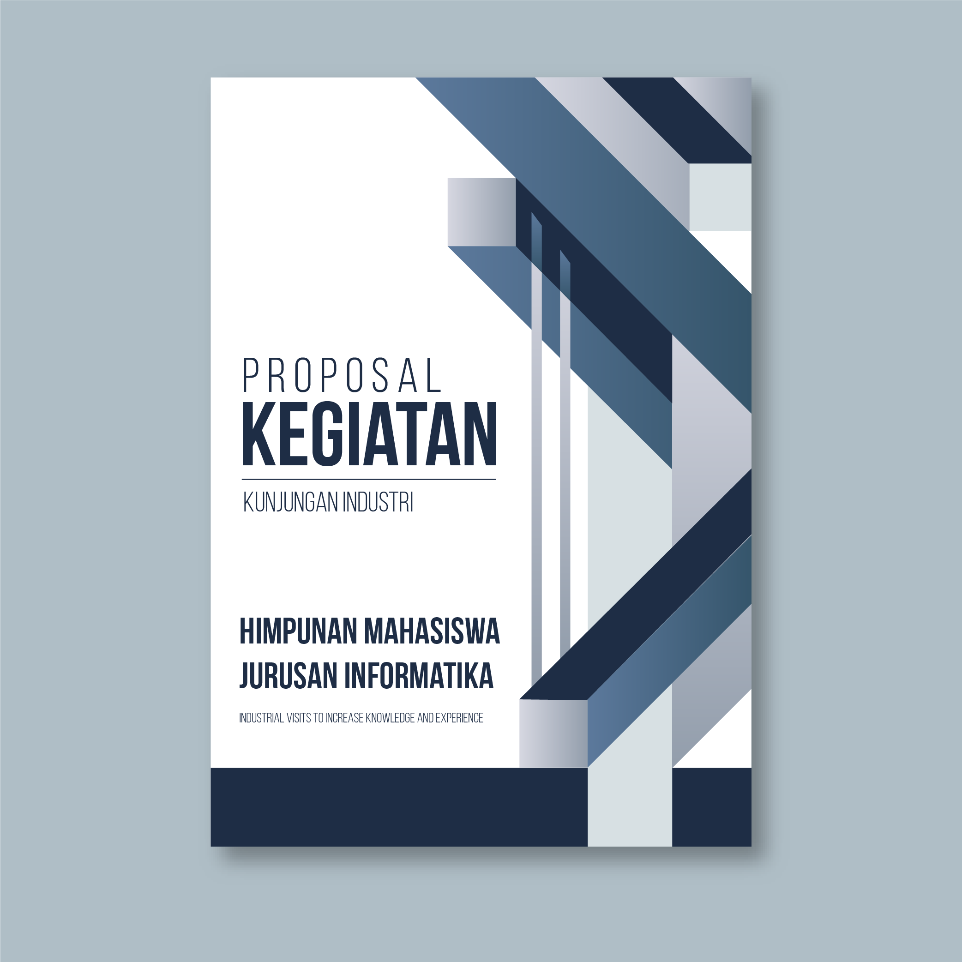

1. **Pendahuluan**

Dalam era perkembangan teknologi informasi yang pesat, penting bagi mahasiswa jurusan informatika untuk memperoleh pemahaman yang lebih mendalam tentang dunia industri. Melalui kunjungan industri, mahasiswa dapat memperoleh wawasan praktis mengenai implementasi teknologi informasi dalam lingkungan kerja nyata. Oleh karena itu, Himpunan Mahasiswa Jurusan Informatika mengadakan kunjungan industri ke daerah Yogyakarta dengan tujuan utama memperkenalkan dunia industri kepada mahasiswa, memberi motivasi dalam memperoleh ilmu baru, serta mempelajari teknologi yang digunakan oleh perusahaan dalam menunjang kinerja mereka.

Salah satu alasan utama untuk memilih Yogyakarta sebagai tujuan kunjungan industri adalah kota ini salah satu yang memiliki ekosistem yang berkembang pesat di bidang teknologi informasi. Yogyakarta dikenal sebagai kota pelajar dengan berbagai perguruan tinggi yang aktif menghasilkan lulusan di bidang informatika. Selain itu, kota ini juga menjadi rumah bagi berbagai perusahaan teknologi informasi yang sukses dan inovatif. Dengan mengunjungi perusahaan-perusahaan tersebut, mahasiswa akan dapat mengeksplorasi berbagai kesempatan karir yang ada dan memperoleh pemahaman lebih dalam mengenai bagaimana teknologi informasi diterapkan dalam konteks nyata.

Selama kunjungan industri, mahasiswa akan memiliki kesempatan untuk berinteraksi langsung dengan para profesional di industri teknologi informasi. Mereka dapat berdiskusi, bertanya, dan berbagi pengalaman dengan para ahli yang memiliki pemahaman mendalam tentang perkembangan terkini dalam industri tersebut. Hal ini akan memberi motivasi dan inspirasi kepada mahasiswa, karena mereka akan melihat bagaimana ilmu yang mereka pelajari di kelas diterapkan secara praktis dan relevan dalam dunia kerja.

Kunjungan industri ini juga bertujuan untuk memperkenalkan mahasiswa dengan teknologi terkini yang digunakan dalam dunia industri. Mahasiswa akan diperkenalkan kepada berbagai alat dan sistem yang digunakan oleh perusahaan untuk meningkatkan kinerja dan efisiensi mereka. Mereka akan belajar tentang penggunaan teknologi seperti cloud computing, big data, kecerdasan buatan, dan teknologi terkait lainnya yang menjadi tren dalam industri saat ini. Mahasiswa juga akan diberi pemahaman singkat mengenai bagaimana teknologi tersebut digunakan dalam konteks bisnis dan bagaimana hal tersebut dapat memberikan keuntungan kompetitif bagi perusahaan.

Secara keseluruhan, kunjungan industri ini diharapkan dapat memberikan manfaat yang signifikan bagi mahasiswa jurusan informatika. Mereka akan mendapatkan wawasan yang lebih luas tentang dunia industri, motivasi dalam mencari pengetahuan baru, serta pemahaman yang lebih baik tentang teknologi informasi yang diterapkan dalam dunia kerja. Dengan demikian, mereka akan lebih siap menghadapi tantangan dan peluang di masa depan sebagai profesional di bidang teknologi informasi.

1. **Dasar Pemikiran**

Program kerja Himpunan Mahasiswa Jurusan Informatika masa bakti 2022 – 2023.

1. **Maksud dan Tujuan**

Adapun tujuan diadakannya kegiatan ini adalah

1. Memperkenalkan dunia industri kepada mahasiswa
2. Memberi motivasi kepada mahasiswa terutama dalam memperoleh ilmu baru
3. Mahasiswa dapat mengetahui dan mempelajari teknologi yang digunakan perusahaan dalam menunjang kinerja perusahaan khususnya dalam bisang teknologi informasi
4. **Nama dan Tema Kegiatan**

Nama kegiatan ini adalah Kunjungan Industri dengan tema “***Industrial Visits To Increase Knowledge And Experience***”.

1. **Sasaran Kegiatan**

Sasaran kegiatan ini adalah seluruh Mahasiswa Jurusan Informatika Universitas Langlangbuana dari angkatan 2020 s/d 2022.

1. **Waktu dan Tempat**

Kegiatan ini akan dilaksanakan pada :

Hari, tanggal : 23 – 26 Oktober 2023

Tempat : Yogyakarta

1. **Rincian Anggaran Dana**

*Terlampir -1*

1. **Penutup**

Demikian proposal ini kami sampaikan, kami harap partisipasi semua pihak dalam kegiatan ini agar kegiatan ini dapat terlaksana dengan lancar dan mendapatkan hasil yang memuaskan serta diberkati Allah SWT. Kami ucapkan terimakasih atas perhatian dan dukungannya kepada semua pihak terkait.

**Bandung, 13 Juni 2023**

**KELUARGA MAHASISWA**

**HIMPUNAN MAHASISWA JURUSAN TEKNIK INFORMATIKA**

**UNIVERSITAS LANGLANGBUANA**

|  |  |  |
| --- | --- | --- |
| **Ketua Pelaksana**  **Ardhi Yoga Pradopo**  **NPM : 41155050200038** |  | **Sekretaris**  **Faizulhaq Febriansah N**  **NPM : 41155050200038** |
|  | **Mengetahui,** |  |
|  | **Ketua Prodi**  **Informatika**  **Yiyi Supendi, S.Kom., M. T.**  **NIP : 68801** |  |

**Lampiran -1 Rincian Anggaran Biaya**

|  |  |  |  |  |  |  |
| --- | --- | --- | --- | --- | --- | --- |
| No | Keterangan | Pcs | Satuan | (@)Satuan | Sub Total | Total |
| Konsumsi | | | | | | |
| 1 | Pagi | 50 | Pax | Rp 35.000 | Rp 1.750.000 | Rp 12.250.000 |
| Malam | 50 | Pax | Rp 35.000 | Rp 1.750.000 |
| Pagi | 50 | Pax | Rp 35.000 | Rp 1.750.000 |
| Malam | 50 | Pax | Rp 35.000 | Rp 1.750.000 |
| Pagi | 50 | Pax | Rp 35.000 | Rp 1.750.000 |
| Malam | 50 | Pax | Rp 35.000 | Rp 1.750.000 |
| Pagi | 50 | Pax | Rp 35.000 | Rp 1.750.000 |
| 2 | Air mineral |  |  |  | Rp - | Rp 200.000 |
| 3 | Bus | 4 | Hari | Rp 4.000.000 | Rp 16.000.000 | Rp 16.000.000 |
| 4 | Penginapan | 50 | Pax | Rp 175.000 | Rp 8.750.000 | Rp 8.750.000 |
| Tiket | | | | | | |
| 5 | Tiket Shuttle Dieng | 50 | Pax | Rp 16.000 | Rp 800.000 | Rp 800.000 |
| 6 | Tiket Dieng | 50 | Pax | Rp 200.000 | Rp 10.000.000 | Rp 10.000.000 |
| 7 | Tiket Pantai | 50 | Pax | Rp 20.000 | Rp 1.000.000 | Rp 1.000.000 |
| Tip Crew | | | | | | |
| 8 | Driver 1 | 4 | Hari | Rp 300.000 | Rp 1.200.000 | Rp 1.200.000 |
| 9 | Driver 2 | 4 | Hari | Rp 300.000 | Rp 1.200.000 | Rp 1.200.000 |
| 10 | Co Driver | 4 | Hari | Rp 200.000 | Rp 800.000 | Rp 800.000 |
| Lain - lain | | | | | | |
| 11 | Tourleader | 4 | Hari | Rp 400.000 | Rp 1.600.000 | Rp 1.600.000 |
| 12 | Parkir |  |  |  | Rp - | Rp 350.000 |
| 13 | Banner | 1 |  | Rp 100.000 | Rp 100.000 | Rp 100.000 |
| 14 | P3K |  |  |  | Rp - | Rp 50.000 |
| 15 | Guide lokal Dieng | 1 | Orang | Rp 400.000 | Rp 400.000 | Rp 400.000 |
| 16 | Bensin + Tol Bus | 4 | Hari | Rp 700.000 | Rp 2.800.000 | Rp 2.800.000 |
| Total | | | | | | Rp 57.500.000 |